Naprawy samochodów: sieciowe serwisy kontra niewielkie warsztaty
Przyzwyczajenia kierowców w kwestii serwisowania aut bywają różne. Jedni korzystają wyłącznie z usług warsztatów sieciowych, ceniąc sobie kompleksowość oferty czy szereg wartości dodanych. U innych z kolei naprawa samochodu wiąże się z wizytą u zaprzyjaźnionego, lokalnego mechanika, który ich zaufaniem cieszy się od wielu już lat. By ułatwić nieco wybór, podpowiadamy, jakie są podstawowe różnice pomiędzy tymi dwoma rozwiązaniami.

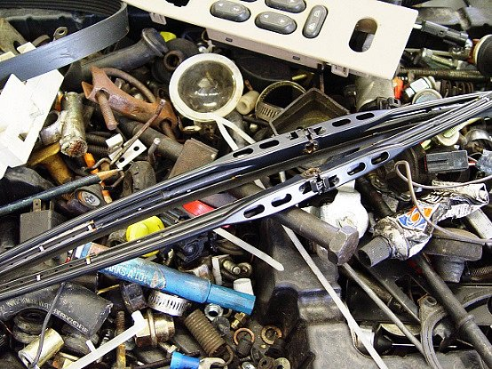
Śmiało możemy postawić tezę, że każdy posiadacz samochodu marzy o sytuacji, w której jego pojazd nie wymagałby absolutnie żadnych napraw, pozwalając przy tym na bezpieczne i komfortowe podróżowanie przez cały rok.
W rzeczywistości jednak każde auto od czasu do czasu wymaga wizyty w serwisie. W tym miejscu stajemy przeważnie przed wyborem: możemy udać się do warsztatu sieciowego lub też do nieco mniejszego, nierzadko jednoosobowego zakładu.
Warto zastanowić się, co tak naprawdę powinno stać u podstaw takiej decyzji i które rozwiązanie w naszym przypadku okaże się bardziej korzystne.
Obalamy mit cenowy
Pierwszym, najczęściej podnoszonym argumentem, jest cena usług. W powszechnym przekonaniu wizyta w „sieciówce” będzie nas kosztowała znacznie więcej, niż taka sama naprawa u osiedlowego mechanika.
- Powinniśmy mieć jednak świadomość, że ta różnica nie bierze się z niczego. Jeśli bowiem w tym drugim wypadku poprosimy o wystawienie rachunku czy faktury za naprawę, a nasze koszty zostaną powiększone o wartość podatku VAT, szybko okaże się, że ostatecznie zapłacimy praktycznie tyle samo – mówi Łukasz Bazarewicz z Centrum Motoryzacyjnego Grupy Martom.
O tym, że dokument potwierdzający sprzedaż zawsze powinniśmy otrzymać, nie trzeba chyba nikogo przekonywać. Na jego podstawie realizowana jest przecież ewentualna gwarancja. Przedsiębiorcy zaś zyskują w ten sposób także możliwość ewidencjonowania kosztów.
W przypadku kilku samochodów firmowych obsługiwanych w dużym serwisie często możemy liczyć także na obniżenie ostatecznej ceny poprzez atrakcyjne rabaty czy chociażby na ułatwienie w postaci wydłużonego terminu płatności. Podobnych udogodnień przeważnie próżno szukać w mniejszych warsztatach.
Przyjemna rozmowa, która wydłuża czas obsługi
Kierowcy decydujący się na korzystanie z usług znajomych mechaników nierzadko wskazują na, ważny z ich punktu widzenia, osobisty kontakt z osobą wykonującą zlecenie. W lokalnych, np. jednoosobowych firmach to właściciel jest przecież odpowiedzialny za wszystkie elementy obsługi klienta.
Możliwość bezpośredniej rozmowy z fachowcem ma rzecz jasna swoje dobre strony, ale należy pamiętać, że wiąże się też z pewnymi obciążeniami.
- Przede wszystkim musimy się tu liczyć niekiedy z wydłużonym czasem oczekiwania na realizację usługi. Naprawa naszego samochodu przy jednoczesnym diagnozowaniu trzech kolejnych aut, umawianiu przez telefon następnych wizyt i wystawianiu faktury poprzedniemu obsługiwanemu siłą rzeczy zajmuje więcej, niż w przypadku pracownika całkowicie skupionego na jednym zadaniu – dodaje prezes Grupy Martom.
W serwisach sieciowych koncentracja na prawidłowej obsłudze klienta będzie więc przeważnie wyższa. Doradca serwisowy, zwolniony np. z konieczności wymiany klocków hamulcowych, całą swoją uwagę może bowiem poświęcić na kontakt z właścicielem pojazdu.
Aktualizowana wiedza i nowoczesne zaplecze
Kolejną istotną różnicą pomiędzy warsztatami sieciowymi a „osiedlowymi” mechanikami jest dostęp do wiedzy technicznej. W większości wypadków osoby prowadzące małe warsztaty są wykształconymi i doświadczonymi fachowcami. Rynek motoryzacyjny zmienia się jednak tak szybko, że bez stałego poszerzania swoich kwalifikacji trudno dziś pozostawać na bieżąco ze wszystkimi nowinkami.
Nie bez znaczenia jest także wyposażenie. Serwis, który posiada jedno czy maksymalnie dwa stanowiska z prostej przyczyny nie zawsze będzie w stanie pozwolić sobie na nowoczesne zaplecze – skala działania jest tu zbyt mała, by miało ono szansę szybko się zwrócić.
Podobnie rzecz się ma z dostępem do katalogów czasów napraw czy systemów technicznych określających procedury wykonywania danych czynności, które poprawiają efektywność pracy. Ich wprowadzenie wiąże się na ogół z wysokimi kosztami, pozwolić sobie na nie mogą zatem wyłącznie duże zakłady.
Duży może więcej
- Plusem mniejszych warsztatów może być za to dogodna lokalizacja. Ich umiejscowienie w przydomowym garażu sprawia, że odstawienie i odbiór samochodu nie stanowi większego kłopotu. Co więcej, niewykluczone, że w razie braku innych klientów zostaniemy obsłużeni od razu. A serwisy sieciowe przeważnie wymagają umawiania wizyt z pewnym wyprzedzeniem – podpowiada przedstawiciel Grupy Martom.
Jeśli jednak oprócz naprawy chcielibyśmy również od razu wymienić opony, zrobić badania techniczne czy umyć pojazd, swoją uwagę powinniśmy skierować w stronę zakładów oferujących kompleksową obsługę.
Do tego dochodzi jeszcze szereg dodatkowych argumentów przemawiających za wyborem „sieciówki”. W nich możemy przecież liczyć np. na udostępnienie samochodu zastępczego, usługi door-to-door, ewidencjonowanie historii auta, programy lojalnościowe czy bezpieczeństwo należytego wykonania zleconego zadania, gwarantowane m. in. przez monitoring czy porównywanie procedur z katalogiem czasów napraw.
Biorąc to wszystko pod uwagę trudno się dziwić, że Polacy coraz chętniej wybierają duże i renomowane serwisy. W tym wypadku, podobnie jak w wielu innych branżach, większe podmioty zwyczajnie są w stanie, w porównywalnej cenie, zaoferować znacznie więcej.

